В центре легкой прямоугольной полки шириной L=47 см расположен груз массой М=1 кг. Полка удерживается в горизонтальном положении за счет двух легких нерастяжимых струн, составляющих угол α = 42 ° с горизонтом. Чему равна сила натяжения N каждой нити, если полка может свободно вращаться вокруг нижней опоры?

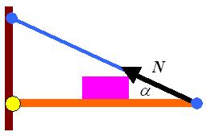

Ответ дать в ньютонах и округлить до одного знака после точки.

